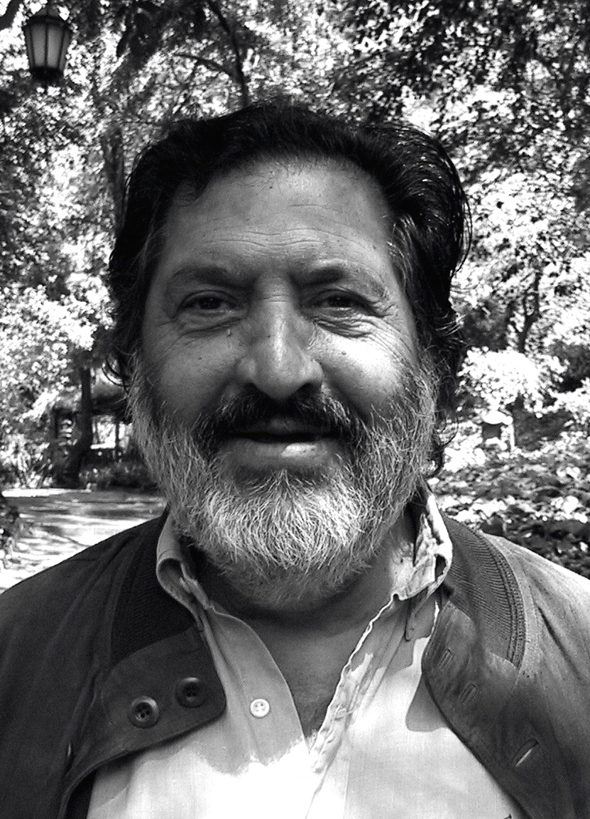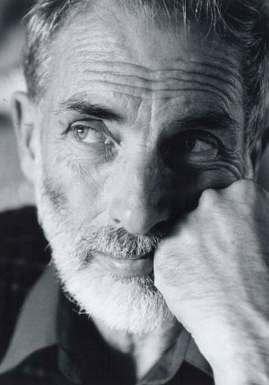

Avec Tito et Fernando, peut-être, on s'était dit…

Pourquoi aurions-nous éprouvé le besoin de nous vérifier mutuellement dans l'épreuve puisque nous nous étions trouvés d'accord, d'instinct — et d'à peu près tout —, acquiescant par avance aux mots, aux gestes, à ce qui fait que le théâtre n'est pas principalement production d'ouvrages mais pont jeté dans tous les sens de la rivière, et tentative d'assemblement singulier.

Expliquez donc cela : je n'ai nullement besoin de lire ou de parler l'espagnol pour apprécier les traductions de Fernando et la précision de tir de Tito. Je regarde les mains du premier, et je guette les yeux du second. Tito applique à la lettre le précepte de Charlie Parker : jouer les belles notes et les jouer proprement. Quand le mot porte, l'œil brille — c'est scientifiquement établi. Fernando, lui, pointe l'index, et t'estourbit le mot a recibir : dans le berceau des cornes.

Dans la communauté écologique de Peñalolén, Tito a rêvé un théâtre en torchis de terre, acier, verre, pavés, traverses de chemin de fer et dédale de passerelles, en forme de trèfle à quatre feuilles, muni de cloisons mobiles délimitant les alvéoles. Un théâtre d'acteur — pas de programmateur. Dans ce théâtre dit du "chemin" (Camino), indiens et traditions indigènes s'entrelacent au drame contemporain. L'air de la Cordillère commençante ajoute à la fraîcheur des desseins. Une cinquantaine d'étudiants ont fait seize heures de bus, aller-retour, pour venir voir la représentation et débattre du sentiment de culpabilité des victimes du nazisme (et du fascisme). L'un d'eux lance : "Le théâtre doit nous donner ce que les tribunaux nous refusent." Tito demande : "En quoi consistait concrètement notre refus de la dictature ? Qu'avons-nous fait ?" Les jeunes pensent à la culpabilité névrosante des pères, et boivent les paroles de leur maître sexagénaire. Tito a cinq enfants (dont deux comédiens).

Fernando ne dit jamais d'un texte qu'il est magnifique — le dit plus volontiers d'un verre de vin, d'un juron, d'un enfant, ou d'une caldilla chilienne.

Dans l'école du Teatro Camino, les ateliers de comédie sont systématiquement animés par deux professeurs. "Si possible, d'avis contraire", dit Tito. "C'est quand les maîtres se disputent que les élèves apprennent le mieux."

Quand ils eurent fait la connaissance de Fernando, l'eurent regardé boire et répondu à toutes les questions qu'il posait sur leur vie privée, les serveurs du bar de l'hôtel, à l'enseigne de "Don Rodrigo", résolurent de changer le nom de ce dernier en "Don Fernando". "Votre ami, me demande un soir le barman, il est célèbre en Europe ?", et devant ma surprise : "Chez nous, il le serait."

Quittant pour un instant la tablée du Camino, ses bouteilles et ses joutes rieuses, je regagne l'obscurité de la salle. En tête, l'aphorisme de Kafka : "Dans le combat entre toi et le monde, choisis le monde." Sous mes pieds, la pièce métallique insérée dans le sol, qui signale aux pieds des acteurs le centre exact du plateau.

Enzo Cormann

Salut et toast fraternel à Fernando Gomez Grande (traducteur espagnol de mes pièces), et à Hector, dit Tito, Noguera, (interprète de Theo Steiner dans "Sigue la tormenta" / "Toujours l'orage", représenté en 2002-2004 au Teatro Camino, à Santiago de Chili), songeant aux "alliés substantiels" de Char ("Avec Braque, peut-être, on s'était dit…", Recherche de la base et du sommet, 1963.)

